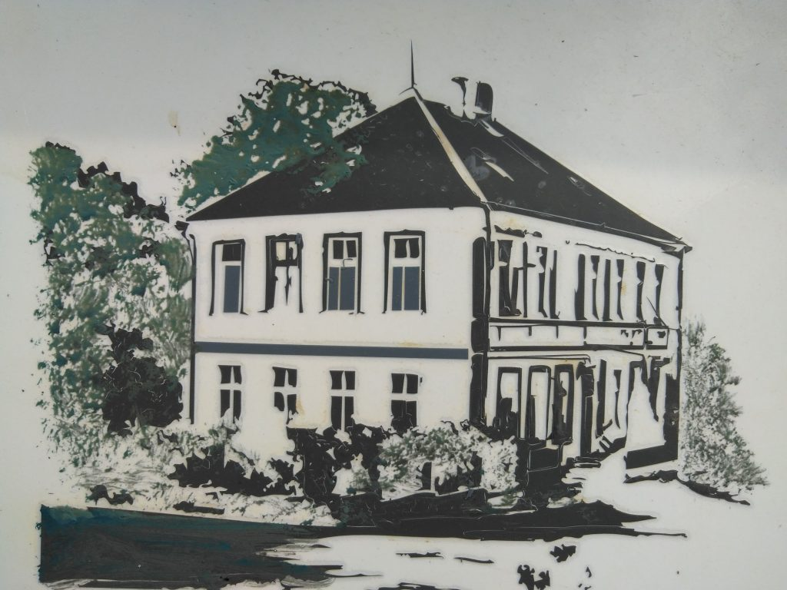

Identifikační údaje

Název ŠVP
Název ŠVP: Školní vzdělávací program pro školní družinu

Údaje o zařízení
Název zařízení: Základní škola Hudlice, příspěvková organizace
Adresa zařízení: Jungmannova 147, Hudlice, 26703
Jméno ředitele školy: Mgr. Michaela Holá
Jméno vedoucího vychovatele: Anna Klika
Kontakty: e-mail: zs.hudlice@seznam.cz, web: http://www.zshudlice.cz
Koordinátor tvorby ŠVP: Mgr. Michaela Holá

Platnost dokumentu
Verze ŠVP: 1
................................................ .................................................
ředitel školy Razítko školy
Mgr. Michaela Holá

Platnost od: 1.9.2021

Charakteristika zařízení

Poslání, vize a východiska
Poslání zařízení:
Hlavním posláním družiny je činnost spojená s odpočinkem, rekreací, zájmovou činností a zábavou.
Vize:
Snažíme se vytváře takové prostředí, aby se děti citíly spokojené, bezpečné a jisté.
Východiska:
Vychází z knihy - Školní družina, Rok ve školní družině

Projekty, aktivity, úspěchy
Dlouhodobé projekty:
Šablony pro ZŠ Hudlice II

Personální podmínky
Charakteristika pedagogického sboru:
V zařízení působí okolo 2 pedagogů, včetně vedení zařízení. Kvalifikovanost pedagogického sboru se pohybuje v oblasti 71 – 100 %. Počet pedagogů v zařízení, po přepočtu na plný pracovní úvazek, je okolo 1,89.

Materiální podmínky
Zařízení má v regionu jen jednu pobočku.
Vybavení zařízení a jeho podmínky:
Oddělení je vybaveno výtvarnými pomůckami, stolními hrami, časopopisy, knihovnou a sportovním náčiním. Ve třídě je koberec, který slouží k volným hrám, odpočinku a zájmovým činnostem. Pomůcky se každoročně obměňují.
K rekreačním a sportovním činnostem využíváme školní dvorek s pískovištěm a venkovní učebnu. Blízko školy se nachází děské hřiště, které občas navštívíme.

Ekonomické podmínky
Informace k úplatě:
Vychází ze zákona č.561/2004 Sb., o předškolním, základním, středním, vyšším odborném a jiném vzdělávání (školský zákon). Poplatek za ranní a odpolední školní družinu činí 600 Kč za dítě a pololetí 1. Uvedená částka není závislá na délce pobytu žáka ve školní družině. Uvedenou částku hradí zákonný zástupce každého žáka, který je přihlášen do školní družiny. 2. Úplatu za zájmové vzdělávání hradí zákonný zástupce za období 5 měsíců, tj.2x ročně. 3. Úplata je splatná do 30. září za 1. pololet, do 28. února za 2. pololet. Fyzicky může úplatu uhradit samotný žák. 4. Úplata je vybírána vedoucí vychovatelkou ŠD. Rodiče dostanou doklad o zaplacení. Vybraná částka je předána do pokladny. 5. Zákonný zástupce má možnost poplatek uhradit také převodem z účtu. Při platbě bude uvedeno jméno žáka, třída a pozn. ŠD. Číslo účtu: 364 834 399/0800. 6. Předem zaplacená úplata bude vrácena zákonnému zástupci jen v tom případě, když se jeho dítě v celém období, na které zaplatl úhradu, vůbec nezúčastnilo zájmového vzdělávání ve školní družině ze zdravotních důvodů nebo z důvodu odhlášení se. 7. V případě, že se žák přihlásí v průběhu školního roku, hradí částku za přítomné měsíce v nejbližším splatném termínu. 8. Úplata je použita jako příspěvek na hrazení provozních nákladů spojených s činnost školní družiny. 9. Výši úplaty může ředitel školy snížit nebo prominout, pokud bude žádost o snížení nebo prominut poplatku v souladu s § 11, odst. 3, písmeno a, b nebo c, Vyhl. 74/2005 Sb. o zájmovém vzdělávání v aktuálním znění. 10. Řízení o prominut úplaty Žadatel o prominut úplaty předloží škole písemnou žádost s uvedením důvodů, kopii rozhodnut úřadu práce o poskytování sociálního příplatku nebo potvrzení o pěstounské péči a kopie dokladů, které prokazují, že je mu příslušný příplatek skutečně vyplácen. Ředitel školy rozhodne o prominut úplaty ve správním řízení. Údaj o prominut úplaty je veden v dokumentaci žáka ve školní družině. O prominut úplaty nelze rozhodnout se zpětnou platnost.
Zdroje financování:
statní rozpočet
příspěvky zřizovatele na provoz
sponzorské dary

Popis podmínek bezpečnosti práce a ochrany zdraví
Podmínky pro hygienické a bezpečné působení:
Vhodná struktura režimu s dostatkem relaxace a aktivního pohybu dané režimem a skladbou zaměstnání.Vhodný stravovací a pitný režim ( pití zajišťuje vychovatelka ). Zdravé prostředí užívaných prostorů družiny podle platných norem. Ochrana dětí před úrazy .Výrazné označení všech nebezpečných předmětů a částí využívaných prostorů. Dostupnost prostředků první pomoci, kontaktů na lékaře či jiné speciální služby .
Psychosociální podmínky:
Vytváření pohody prostředí, příznivé sociální klima. Respekt k potřebám jedince a jeho osobním problémům, všestranný prospěch dítěte.Věková přiměřenost a motivující hodnocení, dostatečná zpětná vazba. Ochrana dětí před násilím, šikanou a dalšími negativními jevy. Spoluúčast dětí na dění ve školní družině. Včasná informovanost dětí i jejich rodičů o činnosti ŠD a jejím vnitřním životě.

Charakteristika ŠVP

Cíle vzdělávání
Obecné cíle:
- Rozvoj dítěte, jeho učení a poznání
- Osvojování základů hodnot, na nichž je založena naše společnost
- Získávání osobní samostatnosti a schopnosti projevovat se jako samostatná osobnost působící na své okolí
- Vychovávat k smysluplnému využívání volného času a vybavovat žáky dostatkem námětů pro naplňování volného času
Dlouhodobé cíle:
- Zavádění nových prvků a přitažlivějších forem práce pro děti
- Vytvoření prostoru pro spontální činnost
- Odpovědnost za své chování
- Ovládání negativních citových reakcí
- Poznání sebe samého a uplatnění se ve skupině
- Formování životních postojů
- Posilování komunikačních dovedností
Konkrétní cíle:
Dlouhodobý proces, souhrn vědomostí, dovedností, schopností a postojů, které děti získávají v průběhu několikaleté docházky do školní družiny. Budou se prolínat všemi činnostmi zájmového vzdělávání. KOMPETENCE K UČENÍ : žák se učí s chutí, práci dokončí, klade si otázky, hledá na ně odpovědi, získané vědomosti dává do souvislostí, uplatňuje v praktických situacích a dalším učení. KOMPETENCE K ŘEŠENÍ PROBLÉMU : žák si všímá dění a problémů, snaží se řešit situace, hledá různé způsoby řešení problémů, rozlišuje správná a chybná řešení, užívá logické postupy a postupy založené na vlastní zkušenosti, chápe, že vyhýbání se řešení problému nevede k cíli. KOMUNIKATIVNÍ KOMPETENCE : žák ovládá řeč, vyjadřuje sdělení, myšlenky, otázky, odpovědi vhodně formulovanými větami, umí vyjádřit vlastní názor, komunikuje bez ostychu s vrstevníky i dospělými, zapojuje se do diskuse, vyjadřuje se kultivovaně, umí se vyjádřit i písemně, uvědomuje si, že ke správné komunikaci patří také naslouchání druhým, využívá informační a komunikační prostředky.
SOCIÁLNÍ A INTERPERSONÁLNÍ KOMPETENCE : žák se učí plánovat, organizovat,řídit a hodnotit, samostatně rozhoduje o svých činnostech, uvědomuje si, že za ně odpovídá a nese důsledky, projevuje ohleduplnost, citlivost, rozpozná nevhodné chování, spolupracuje ve skupině, dokáže se prosadit i podřídit - přijmout kompromis, respektuje jiné, je tolerantní k odlišnostem mezi lidmi.
OBČANSKÉ KOMPETENCE : žák si uvědomuje svá práva i práva druhých, vnímá nespravedlnost, agresivitu, šikanu a dovede jim čelit, chová se zodpovědně, dbá na svoje zdraví i na zdraví druhých, váží si tradice a kulturního dědictví, podílí se na rozvoji kvalitního životního prostředí.
KOMPETENCE K TRÁVENÍ VOLNÉHO ČASU: žák smysluplně tráví volný čas, vybírá si volnočasové aktivity podle svých zájmů a dispozic, rozvíjí své zájmy v organizovaných i individuálních činnostech, rozvíjí schopnost aktivního trávení volného času, umí odmítnout nevhodné nabídky pro trávení volného času.

Délka vzdělávání a časový plán vzdělávání
Délka vzdělávání a charakteristika časového plánu:
Časový plán obsahuje výběr možných činností, ze kterých bude vychovatelka volit podle aktuálního složení účastníků v školní dužině. Časový plán je sestaven na dobu jednoho vzdělávacího cyklu (5 let).

Podmínky pro vzdělávání žáků se speciálními vzdělávacími potřebami
V oblasti personální:
Zájmové vzdělávání ve školní družině zajišťují dvě vychovatelky se středoškolským vzděláním pedagogického zaměření, které se průběžně zúčastňují kurzů a seminářů zaměřených na využití volného času. Vychovatelky vedou potřebnou dokumentaci : přehled výchovně vzdělávací práce ( třídní knihy ), zápisní lístky,přihláška do ŠD, školní vzdělávací program školní družiny, zmocnění k jednání a vyzvedávání dítěte ze školní družiny jinou osobou.
V oblasti materiální:
Prostory ŠD jsou vybaveny novým nábytkem, zcela vyhovujícím a odpovídajícím potřebám dětí, dětskou kuchyňkou, interaktivní tabulí, hračkami, stolními hrami, stavebnicemi, pomůckami a potřebami na výtvarnou činnost.Školní družina odebírá dětský časopis. Místnost je pokryta novým linem,část je pokryta kobercem, kde si děti hrají, odpočívají. V další části se nachází umyvadlo, stoly a židle kde se děti věnují hlavně rukodělné a výtvarné činnosti. Děti využívají počítačovou učebnu, školní tablety a notebooky.

Zabezpečení vzdělávání žáků nadaných a mimořádně nadaných
Odchylky od standardní náplně práce volíme také v případě diagnostikovaného nadaného a mimořádně nadaného jedince. Tento výstup vychází z toho, že také žák mimořádně nadaný má speciální vzdělávací potřeby. Žáci nadaní a mimořádně nadaní jsou v naší škole integrováni do „běžných“ oddělení a skupin ŠD. Jde nám o to, vytvořit žáku vhodné podmínky pro rozvoj jeho osobnosti.
Pokud jde o nadaného žáka, určí tuto skutečnost škola, o určení mimořádně nadaného žáka, rozhoduje školské poradenské zařízení. Podpůrná opatření prvního stupně uplatňujeme i bez doporučení školského poradenského zařízení, a to na základě školou vypracovaného PLPP. Podpůrná opatření vyšších stupňů uplatňujeme pouze s doporučením školského poradenského zařízení a souhlasem zákonného zástupce žáka. Na základě tohoto doporučení a souhlasu zákonného zástupce, škola zpracovává IVP. Na tvorbě a realizaci PLPP a IVP se mohou podílet i vychovatelky.

Podmínky pro přijímání uchazečů, podmínky průběhu a ukončování vzdělávání
Podmínky pro přijímání uchazečů:
Zákonný zástupce přihlašuje své dítě k pravidelné denní docházce do školní družiny podáním řádně vyplněného zápisního lístku a přihlášky k zájmovému vzdělávání ve školní družině, který předá přímo vychovatelce nebo třídní učitelce. O zařazení žáka do ŠD rozhoduje ředitelka školy podle stanovených pravidel.
Podmínky ukončování vzdělávání:
Žák může být ze ŠD vyloučen, a to zejména za porušování vnitřního řádu ŠD (nevhodné, agresivní, zvláště hrubé chování, fyzické ubližování dětem a ohrožování zdraví ostatních účastníků nebo úmyslné ničení vnitřního vybavení ŠD), ale také z důvodu neuhrazení stanovené úplaty na ŠD v daném termínu. O vyloučení z docházky do ŠD rozhodne ředitel školy na základě návrhu a konzultace vychovatelky ŠD a po projednání v pedagogické radě. Rozhodnut o vyloučení ze ŠD sdělí ředitel školy zákonným zástupcům žáka písemně s patřičným zdůvodněním.
Podmínky průběhu vzdělávání:
Každou změnu oprot údajům uvedeným v zápisním lístku (zejména odchod s jinou osobou, změnu doby odchodu, změnu v docházce do zájmového kroužku) musí zákonný zástupce písemně ohlásit vychovatelce případně třídní učitelce. Žáci, kteří odcházejí v jinou dobu, něž mají uvedeno v zápisním lístku a neodcházejí se zákonným zástupcem, musí mít písemnou omluvenku s datem a hodinou odchodu a podpisem zákonných zástupců, bez této omluvenky nebudou uvolněni. Pokud si zákonní zástupci vyzvedávají dítě u školní jídelny, musí to oznámit vychovatelce nebo pedagogovi vykonávajícímu dohled. Odhlášení žáka ze školní družiny provádí zákonný zástupce písemně, uvede poslední den pobytu žáka ve ŠD, pokud je žák odhlášen v průběhu měsíce, poplatek za ŠD se nevrací. Za žáka, který byl ve škole, ale do ŠD se nedostavil, vychovatelka neodpovídá.

Časový plán vzdělávání
ZÁŘÍ
- Seznámení s ŠD
- Seznámení s pravidly ŠD
- Družinové desatero- jak se správně chovat ve družině
- Povídání o zážitcích z prázdnin (malování, povídání v kroužku na koberci)
- Vitamíny-co to jsou vitamíny, k čemu jsou dobré (kreslení, výroba ovoce a zeleniny z krepového papíru, omalovánky, zajímavosti) -výzdoba nástěnek
- Život v lese – zvířata v lese, zvířecí stopy, lesní houby (kvízy, soutěže, výroba papírových zvířat, hádanky, seznámení s houbami, didaktické hry, graf motorická cvičení
- Výzdoba nástěnek
- Hraní deskových her
- Pobyt na dětském hřišti
- Pohybové hry
ŘÍJEN
- Výroba draků (přírodní materiál, papír, krepový papír)
- Pouštění draků
- Historie o pouštění draků
- Pozorování změn v počasí
- Nácvik podzimních písniček
- Pohybové hry venku nebo ve družině
- Výtvarné činnosti na podzimní téma-listy, draci, zvířátka v lese
- Příprava na Halloween
- Plnění Halloweenských úkolů, kvízů a soutěží
- Výroba a přehlídka Hallowenských masek
- Didaktické hry, cvičení
- Výroba Hallowenské dekorace
- Výzdoba nástěnek
- Pobyt na dětském hřišti, přírodovědné procházky
LISTOPAD
- Výroba krmítka pro ptáčky
- Poznávání ptáčků na krmítku
- Dramatizace pohádek
- Martin na bílém koni- historie, pranostiky
- Zvířátka se chystají na zimu, opakování zvířátek a zvířecích stop
- Deskové hry, doplňovačky, omalovánky, jazykolamy
- Pranostiky
- Příprava na Advent- příprava dekorace
- Výroba adventního věnce (přírodní materiály, šišky)
- Pobyt venku nebo na školní zahradě
- Sportovní hry, pohybové hry
PROSINEC
- Vánoční zvyky a tradice
- Povídání o Adventu
- Společné zdobení družiny
- Zpívání koled
- Příchod Čerta, Mikuláše a Anděla
- Zdobení perníčků
- Povídání o cukroví, kdo doma peče cukroví
- Vánoční vycházky do přírody
- Vyrábění vánoční dekorace
- „ Vánoční tvoření“
- Společenské hry na koberci
- Vánoční atmosféra, ochutnávka cukroví, poslech koled
LEDEN
- Povídání o Vánocích, o dárcích
- Kresba vánočních dárků
- Tři králové- pověsti, pranostiky
- Stavění sněhuláka
- Výroba sněhuláka
- Procházky do zimní zasněžené přírody
- Pozorování změn v počasí
- Didaktické hry, cvičení
- Stolní, společenské hry
- Zimní Družinová soutěž
- Poslech pohádek, dramatizace pohádek
- Výroba zimních vloček (papír, vata) – výzdoba družiny a nástěnek
ÚNOR
- Zimní radovánky ve sněhu
- Cvičení na hudbu ve družině
- Masopust- výroba masek, povídání o Masopustu
- Zpěv písniček
- Valentýn- výroba srdíček
- Stavění sněhuláků
- Omalovánky a úkoly se zimním motivem
- Zimní sporty- Olympiáda
BŘEZEN
- Jarní i léčivé rostliny, bylinkové čaje
- Hlasy ptáků na jaře, přílet stěhovavých ptáků
- Jarní rovnodennost a první jarní den
- Světový den básní
- Vycházky ven, pozorování prvních jarních květin
- Jarní výzdoba družiny
- Výroba jarních květin
- Přísloví, jarní hádanky, pořekadla
- Didaktické hry
- Vyprávění o jaru
- Naklíčení semínek
- Mezinárodní den žen
- Světový den vody
DUBEN
- Vycházky do přírody- sběr přírodnin
- Zdobení velikonočních vajíček
- Nácvik velikonočních básniček
- Velikonoční výzdoba družiny, velikonoční atmosféra
- Pohybové hry na hřišti nebo na školním dvorku
- Didaktické cvičení, hry
- „ Velikonoční tvoření“
- Sázení semínek
- Omalovánky, doplňovačky
KVĚTEN
- Den Matek
- Vyrábění dárečků pro maminky
- „ Náš domácí mazlíček- (povídání o domácích mazlíčcích, výtvarná činnost)
- Povolání- přiblížit dětem určitá povolání- výtvarná činnost, hraní her
- Pobyt venku na dětském hřišti nebo na školním dvorku (pohybové hry, míčové hry)
- Omalovánky, doplňovačky, rébusy
- Výroba letní výzdoby
- Vycházky do přírody, pozorování změn v počasí
ČERVEN
- Den dětí
- Den otců- vyrábění dárečku pro tatínky
- Povídání o prázdninách, poučení o bezpečnosti
- Dopravní značky
- Hry na školním dvorku nebo na dětském hřišti
- Úklid školní družiny před prázdninami
- Loučení se školním rokem

ČINNOSTI, KTERÉ BUDEME BĚHEM ROKU POSTUPNĚ OPAKOVAT
- Poučení o bezpečnosti před každou činností
- Správná hygiena
- Správné stolování
- Průběžná výzdoba školní družiny a nástěnek
- Pravidelný pobyt venku na čerstvém vzduchu
- Zlepšování kamarádských vztahů, komunikace mezi dětmi
- Procvičování učiva formou her

Obsah vzdělávání
Obsah vzdělávání vychází z oblasti RVP pro základní vzdělávání a navazuje na ŠVP 1. stupně. Školní družiny se týká tematický celek ČLOVĚK A JEHO SVĚT, který je založen na vlastním prožitku dětí vycházejícím z konkrétních nebo modelových situací a poskytuje dětem základní orientaci týkající se člověka, rodiny, společnosti, kultury, přírody, techniky, zdraví a dalších témat. Tento celek se člení do dalších pěti tematických okruhů.

1. MÍSTO, KDE ŽIJEME • Náš domov, rodina • Škola • Naše obec • Památky, pověsti, kultura a historie naší obce Průřezová témata – Osobnostní a sociální výchova, Výchova demokratického občana
2. LIDÉ KOLEM NÁS • Rodina • Kamarádi • Svátky a oslavy • Jak se správně chovat Průřezová témata - Osobnostní a sociální výchova (komunikace, poznávání druhých lidí), Multikulturní výchova
3. LIDÉ A ČAS • Náš denní režim • Jak se mění lidé • Jak se mění věci, budovy, obec Průřezová témata – Osobnostní a sociální výchova (sebepoznání, sebe organizace, psychohygiena), Mediální výchova
4. ROZMANITOST PŘÍRODY • Příroda kolem nás • Roční období • Počasí • Voda
• Chráníme své životní prostředí Průřezová témata – vazba na environmentální výchovu (ekosystémy, ochrana ŽP)
5. ČLOVĚK A JEHO ZDRAVÍ • Poznáváme své tělo • Pečujeme o své zdraví • Každý den jdeme ven Průřezová témata – Environmentální výchova (životní styl, zdraví), Osobnostní a sociální výchova (kooperace, seberegulace)

